Уборки территории в МКУ КДО «Аккорд», приуроченные к празднованию Дня Победы

Весна - это не только время пробуждения природы, но и пора наведения чистоты и порядка. В МКУ КДО «Аккорд» стало хорошей традицией проводить весенние субботники. Сейчас же, по сходу последнего грязного снега - это особенно актуально

17 апреля сотрудники всех КДО вышли на уборку своих территорий: тщательно очистили от мусора и подмели площадки, привели в порядок клумбы, побелили и покрасили памятники, побелка фундамента вокруг здания. Прилегающая территория также не осталась без внимания. Был убран мусор, организован вывоз мусора и сухих веток. Приведены в порядок обочины прилегающих дорог.

Субботник завершён. Все остались довольны проделанной работой. Приятно видеть результат своего труда. Чистая, ухоженная территория радует глаз всех окружающих.

Субботник на территории Зюзинского ЦСДК

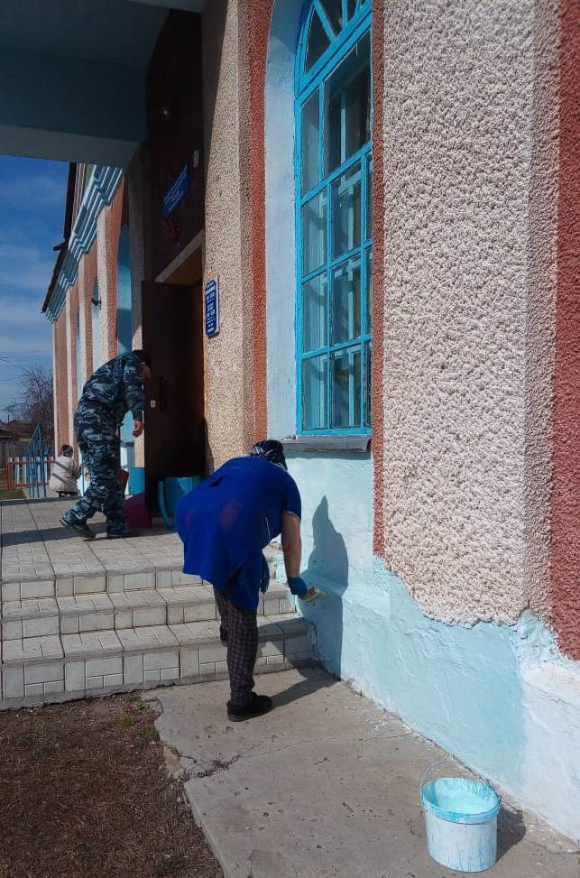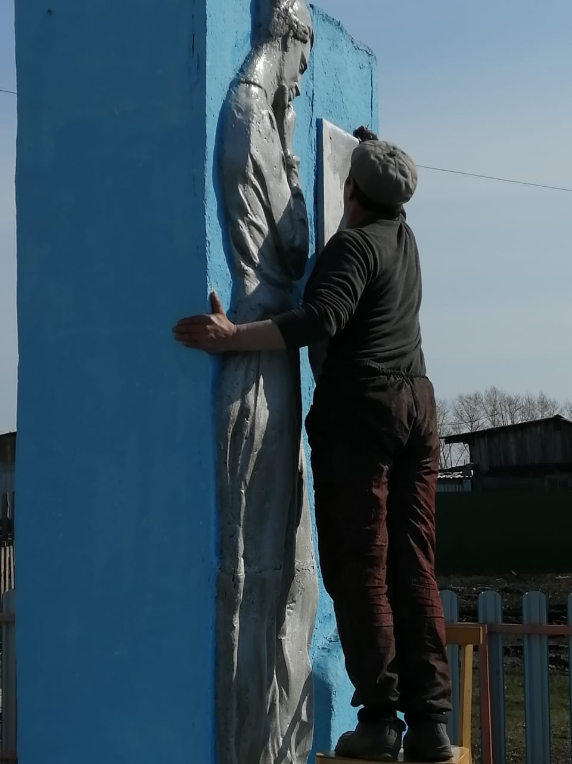

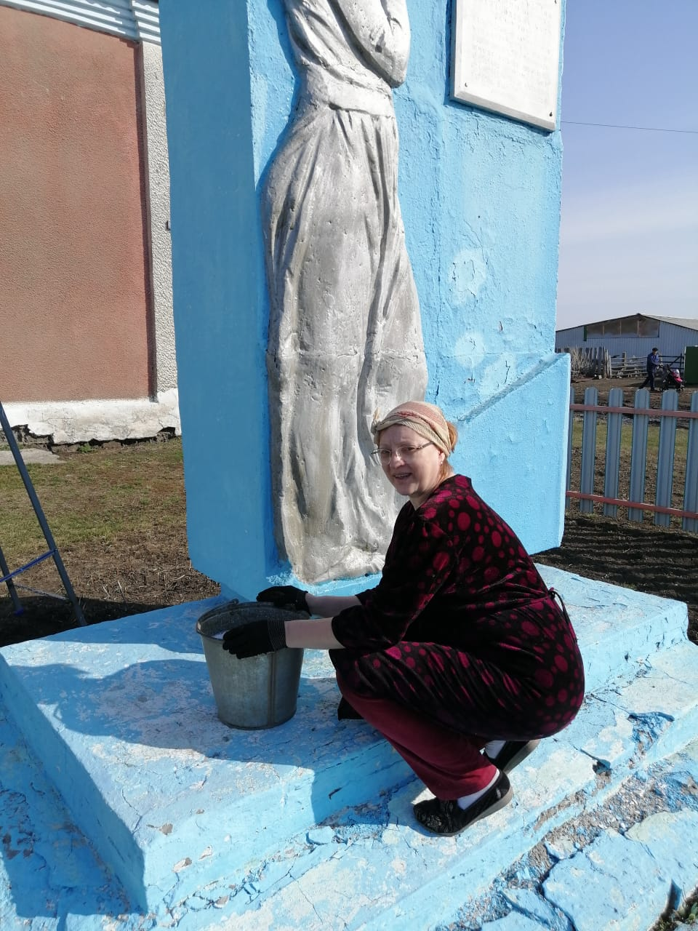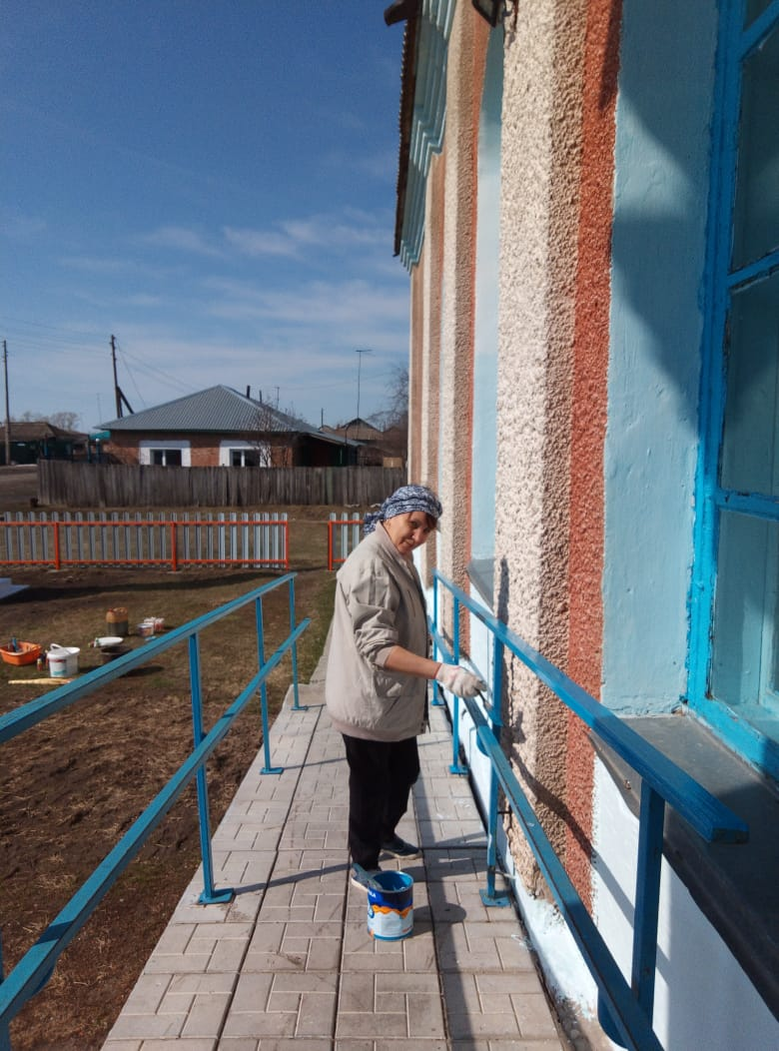

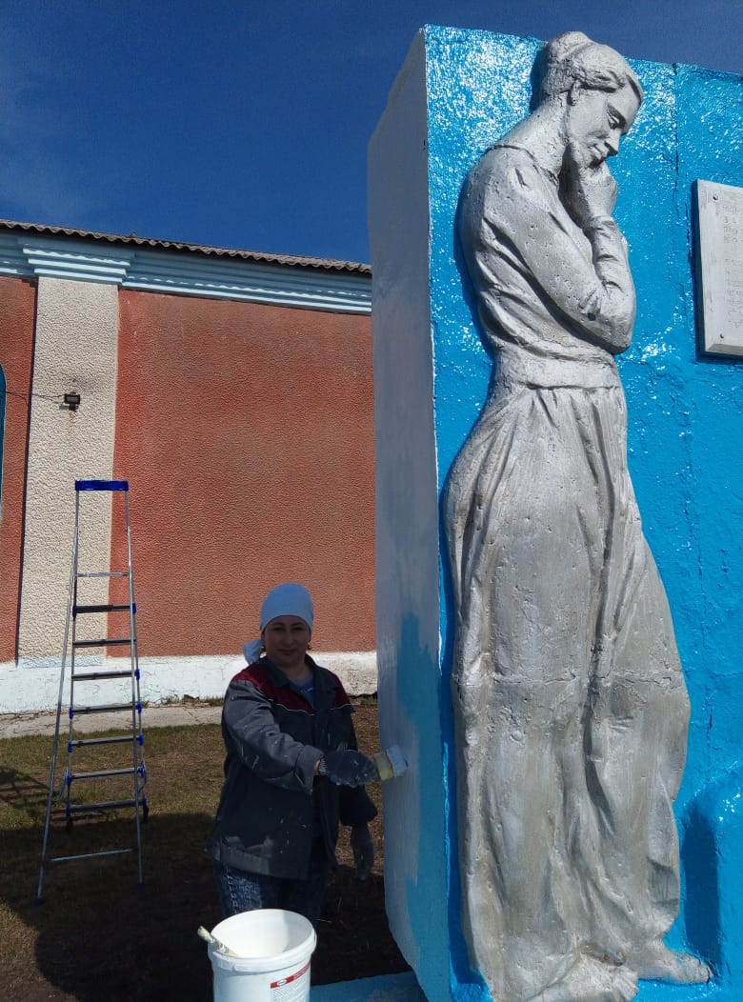

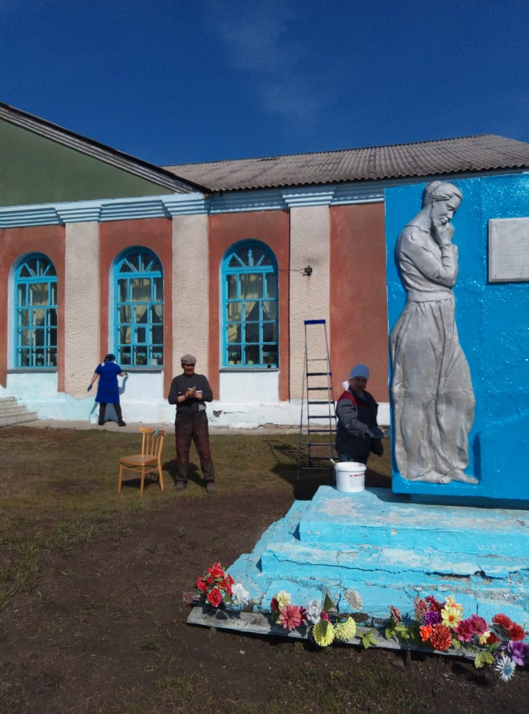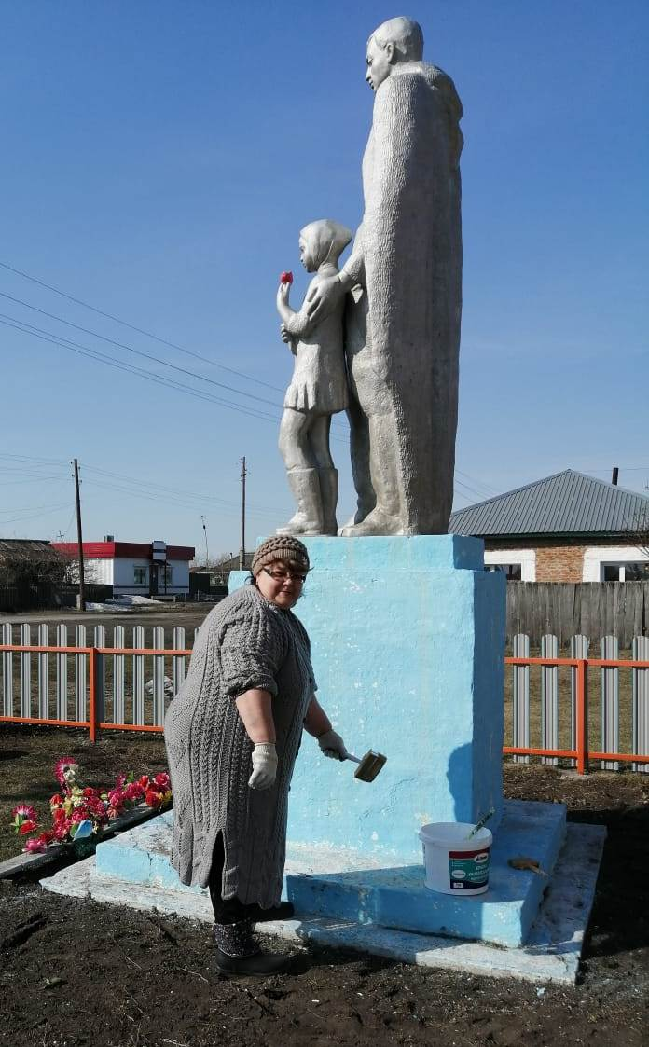

Памятники до проведения косметического ремонта

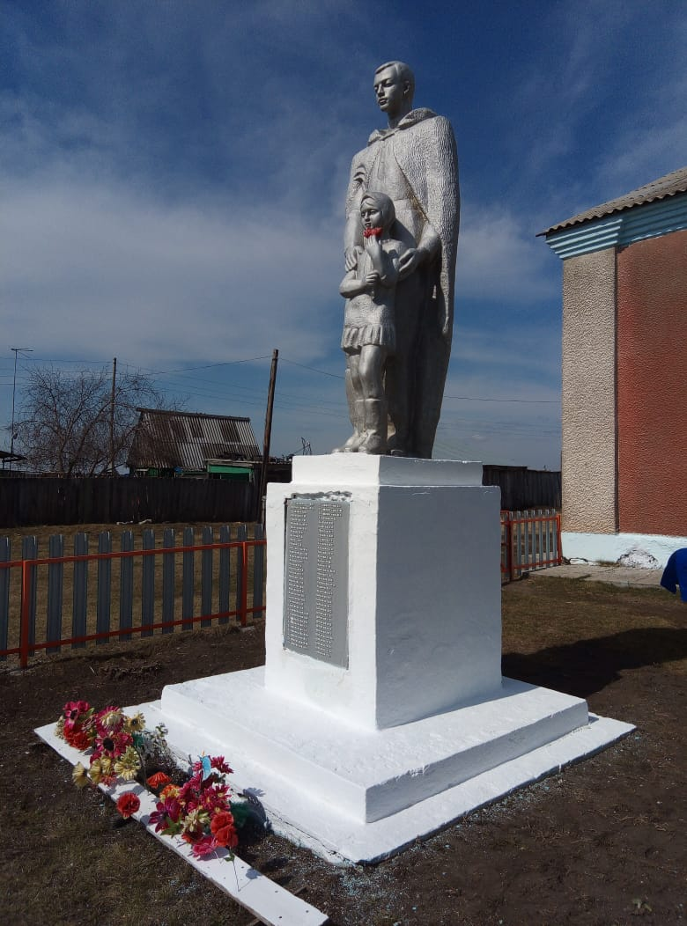
Памятники после проведения косметического ремонта

Субботник на территории Казанцевского СДК
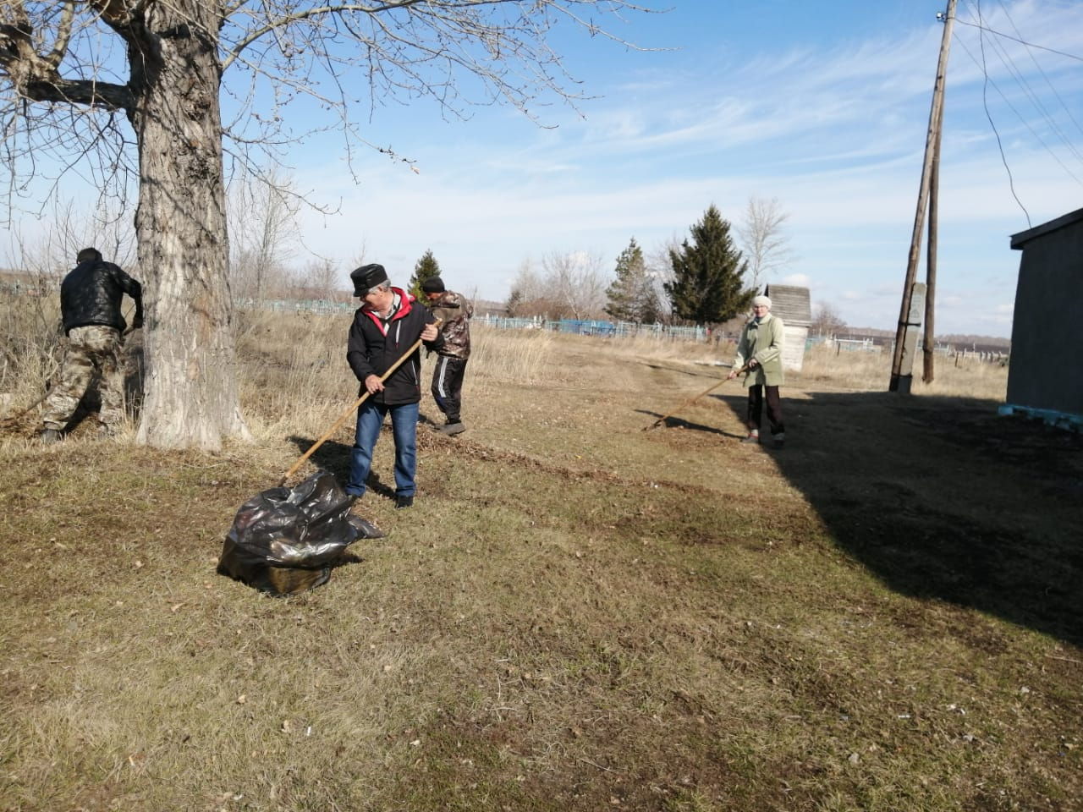
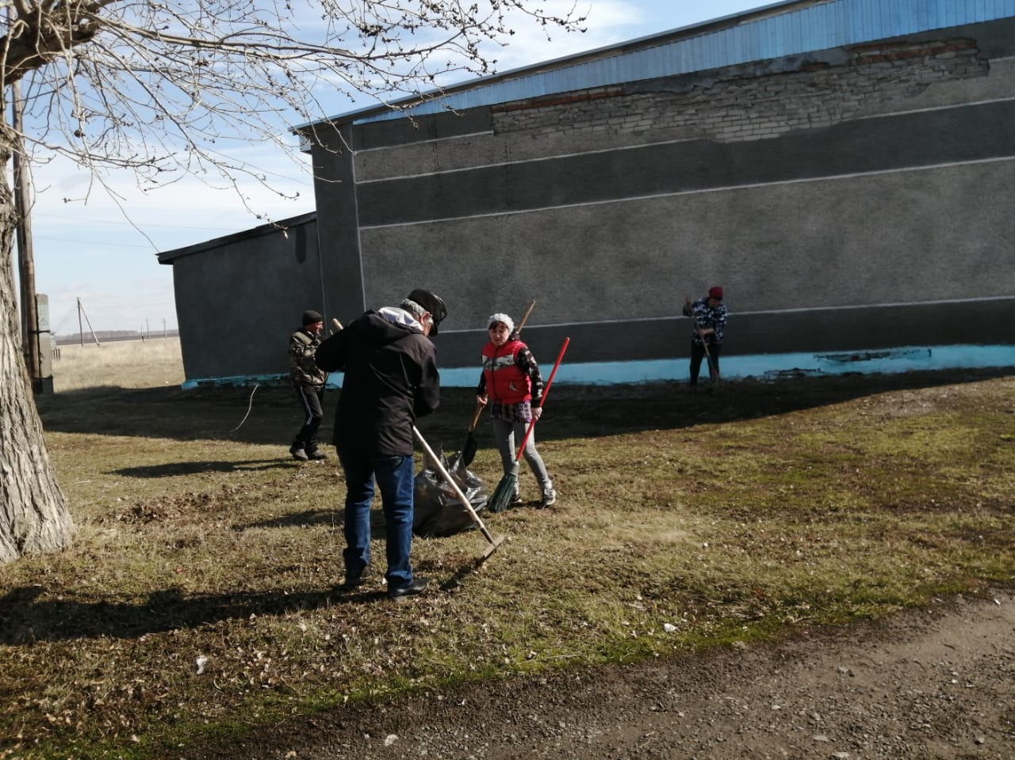
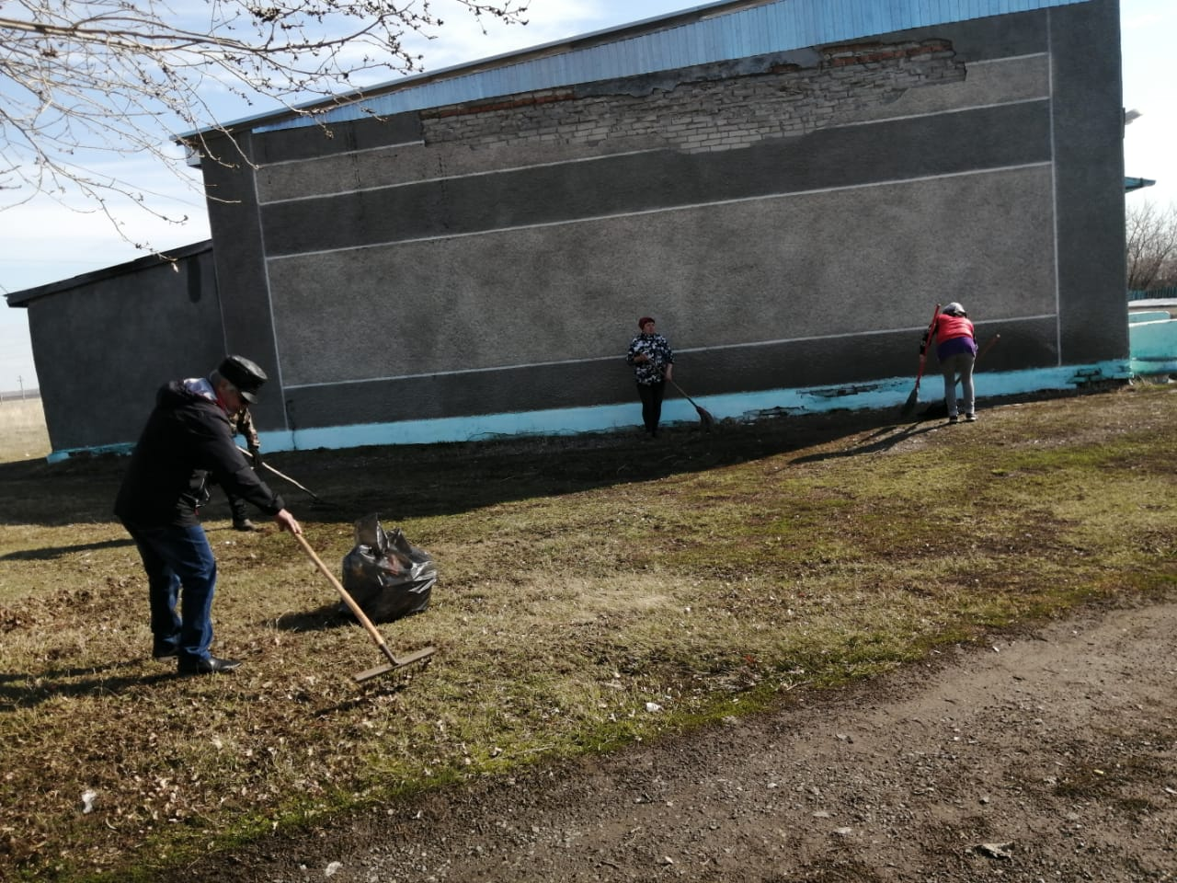

Субботник на территории Беловского СК
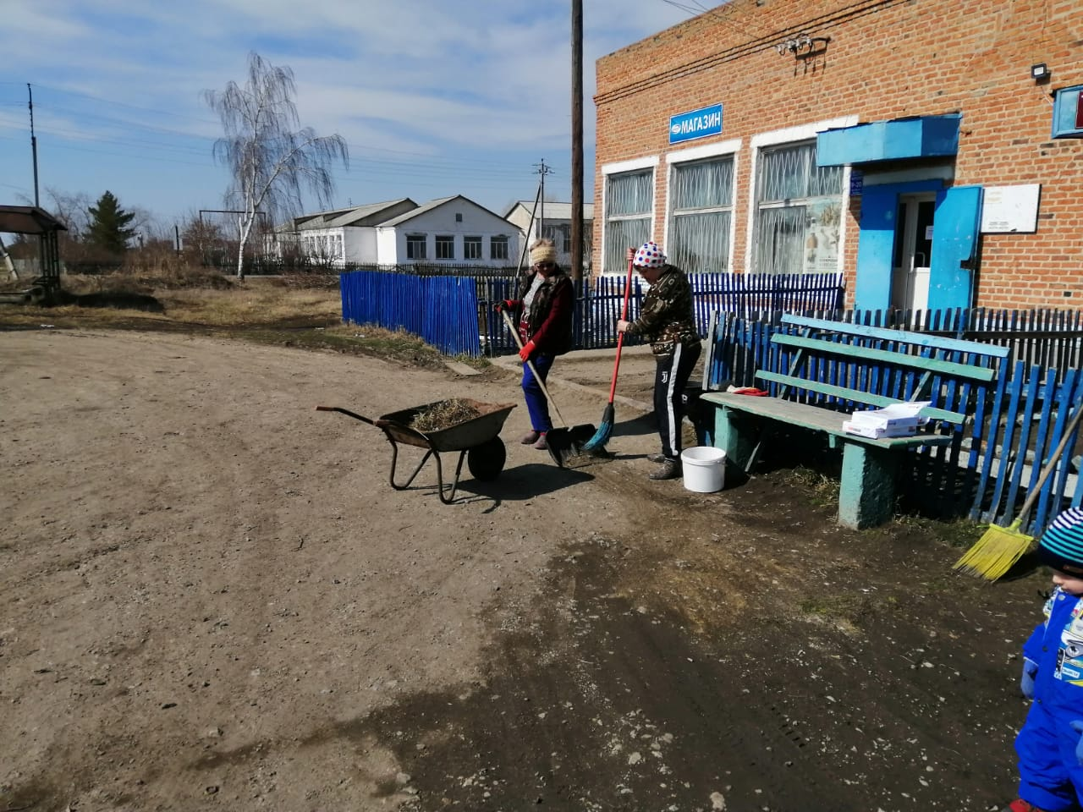
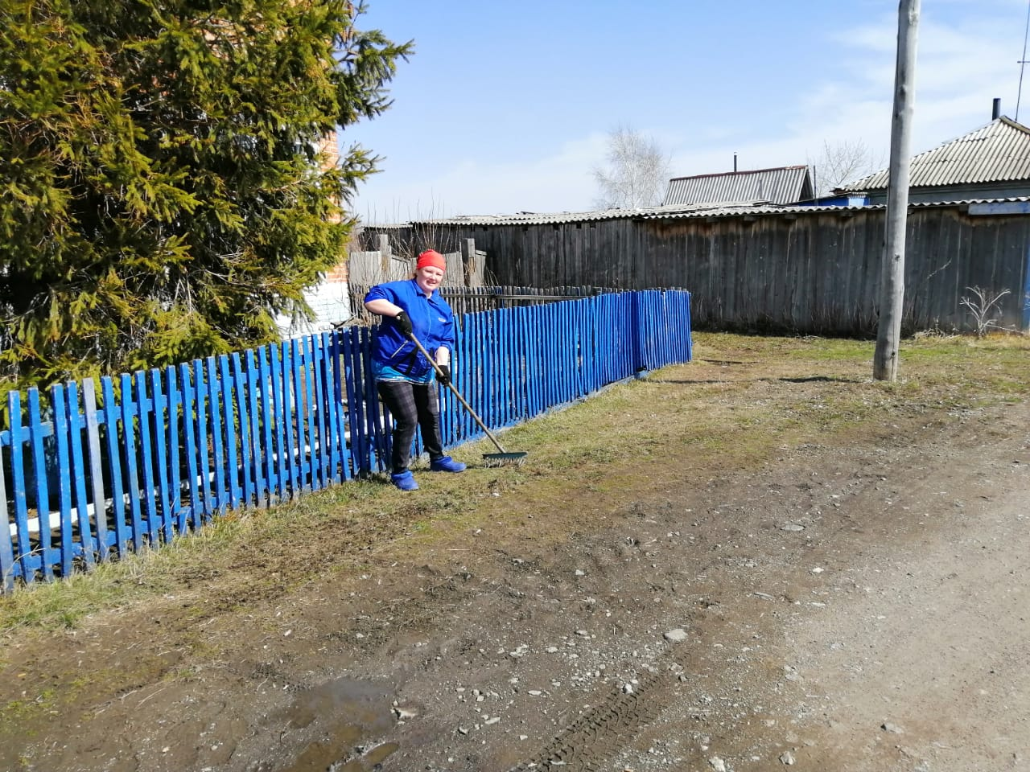
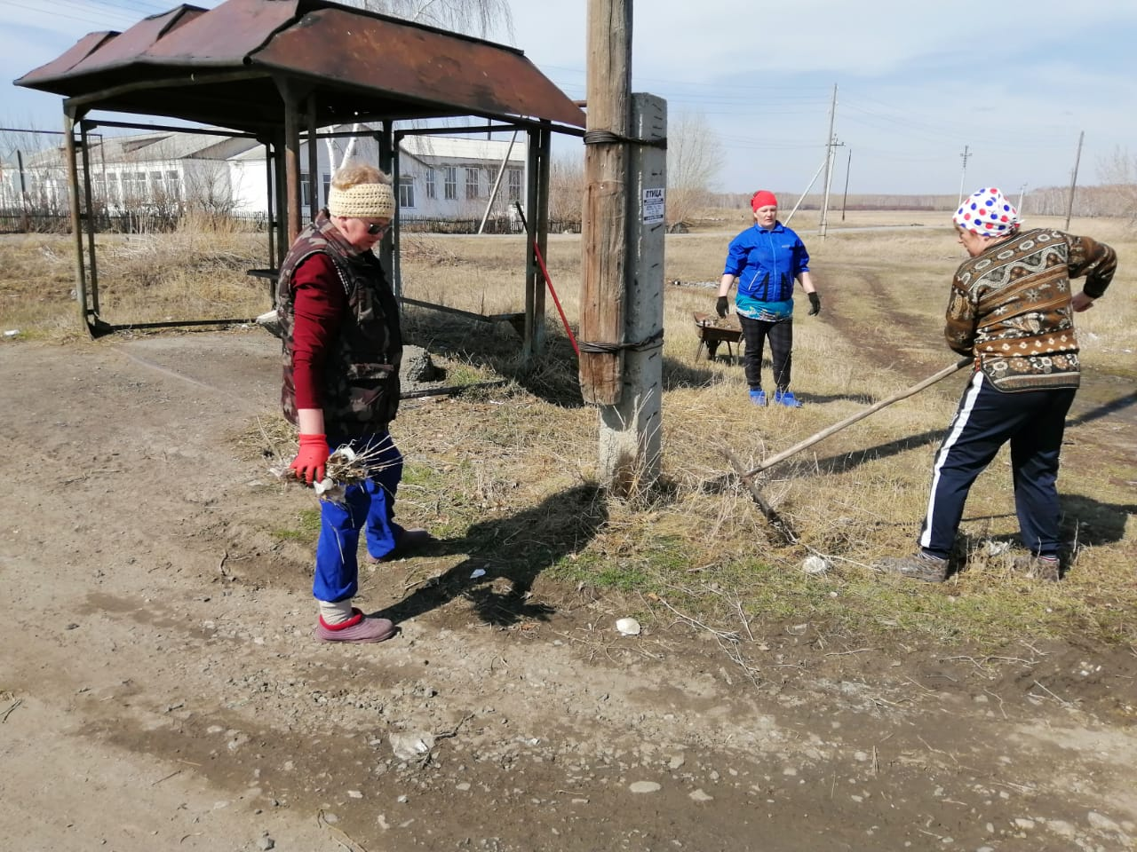
Субботник на территории Квашнинского СДК
